Einführung Geometrische Körper

Fach: Mathematik
Zeitumfang: 90min
Stufe: 1
Name des Autors/Schule: Dr. David Himmel / Gewerblich Technische Schulen Offenburg

Exemplarischer Charakter dieser Unterrichtseinheit für Individualisierung und Differenzierung

Lerntempo: individuelles Tempo in Gruppe
Lernniveau: individuelle, „geheime“ Auswahl der Aufgaben, Zusatzaufgaben mit höherem Niveau.

Ziele der Unterrichtseinheit

Eigenständige Erarbeitung verschiedener geometrischer Köper und deren Merkmalen.

- Schulung des räumlichen Vorstellungsvermögens.
- Kennenlernen von geometrischen Körpern und ihren Bezeichnungen.
- Feststellen von Gemeinsamkeiten und Unterschieden.
- Begriffe wie „Kanten“, „Flächen“, „Seiten“ usw. handelnd erfahren.
- Eigenschaften von Körpern erfassen und sprachlich/schriftlich wiedergeben.
- Bezug zu Alltagsgegenständen herstellen.
- Eigenständige Erarbeitung von Netzen verschiedener Körper.

Soziale und sprachliche Kompetenz: Probleme in Gruppenarbeit behandeln / diskutieren und Ergebnisse vorstellen

Die Lernziele werden während der Gruppenarbeit durch fortwährendes Beobachten der Gruppen überprüft. Die Sicherung erfolgt in der letzten Phase und den Hausaufgaben.

Verlaufsplanung

Organisa-tionsform | Zeit | Lern-phase | Inhalt und Methode | Materialien | Hinweise
P | 2 | i | Motivation  Kognitiver Konflikt | Fußball  &Tafelanschrieb: „Der Ball ist rund“, Sepp Herberger, ehem. Bundestrainer | L hält zunächst stumm einen Fußball hoch.  Evtl. entwickelnde Frage:  „ist der wirklich rund?“  Evtl. Aufmerksamkeitsgewinn durch Wurfpässe an Schüler.
PPT | 5 | i | Motivation  Präsentation „Geschichte der WM-Bälle“.  Der Ball wird immer „runder“. | Beamer an PC  mit Internetzugang | http://www.tagesspiegel.de/sport/fussball-wm2010/wm-baelle-eine-jagd-um-die-welt/1816400.html  http://www.dieweltmeisterschaftsbaelle.de/baelle.html?PHPSESSID=58570758091d50e7b2298daf279c7d92
P | 3 |  | LZ benennen: Wir müssen Körper beschreiben und benennen können.  Aufgabenstellung | AB1 | Gruppenaufteilung,  Verteilen der Materialien
GA | 30 | koop | Wesentliche Merkmale der Körper begreifen  & Mitschülern erklären  Diskussion | AB 1  Fühlkiste mit verschiedenen Körper zum Ertasten, | Binnendifferenzierung durch verschiedene Körper für verschiedene Gruppen & Schüler sucht sich seinen Körper aus & individuelle Gruppenbetreuung
GA | 20 | koop | Netze entwickeln | AB 2  Verschiedene Körper  Papier | Binnendifferenzierung: Schüler sucht sich seinen Körper aus,  individuelle Gruppenbetreuung
PPT | 21 | k | Ergebnissicherung | OH – Folien  Tafel | OH Folien schon während der GA zwecks Präsentation austeilen.
P | 2 |  | Zusammenfassung & Ausblick für nächste Stunden
P | 2 |  | HA | AB | Verteilen der HA

AA = Arbeitsauftrag, AB = Arbeitsblatt, EA = Einzelarbeit, F = Folie, GA = Gruppenarbeit, HA = Hausaufgaben, I = Information, L = Lehrer/in, P = Plenum, PA = Partnerarbeit, PPT = Präsentation, S = Schüler/innen, TA = Tafelanschrieb, UA = Unterrichtsarrangement, k = kollektiv, koop = kooperativ, i = individuell

Analyse des Lerninhalts und der Methoden

Explizit wird im Lehrplan darauf hingewiesen, dass sich bei der dreidimensionalen Geometrie handlungsorientierte Themenbearbeitung (HOT) sehr gut zur Schulung des räumlichen Vorstellungsvermögens eignet. Insbesondere wird auf Faltmodelle von Pyramiden und anderen Körpern hingewiesen. Geometrie umfasst 30% des Lehrplanes: Grundbegriffe und Bezeichnungen sollen gefestigt und verschiedene Größen berechnet werden können.

Nach Montessori gehören die geometrischen Körper zu den zu den Materialien, die alleine mithilfe des Tastsinns identifiziert werden können (stereognostische Materialien).
Polocek (mathematik lehren, 02/2010) schreibt, dass die Volumenberechnung den meisten Schülern eher leicht fällt – im Gegensatz zur Bestimmung der Oberfläche. Er empfiehlt daher zwecks Aktivierung von Vorwissen und Schulung des räumlichen Vorstellungsvermögens, die Schüler anhand von Modellkörpern zuerst die Körper benennen zu lassen.
Nach J. Bruner vollzieht sich die Denkentwicklung gleichzeitig auf drei verschiedenen Darstellungsebenen. Diese werden von dieser Einführungsstunde umfasst: Erstens das konkrete Begreifen räumlicher Körper (enaktive Darstellung), zweitens das Entwickeln von grafischen Netzen, welche auf der ikonischen Ebene zum Begreifen der räumlichen Strukturen beitragen und drittens die symbolische Darstellung, das Sprechen über die mathematischen Strukturen unter Verwendung mathematischer Begriffe (u.a. parallel, Krümmung, Ecken, Kanten, etc.). Durch die Vernetzung der drei Darstellungsformen wird ein effektiver Verständnisprozess der Schüler gefördert.

Die Schüler werden durch die Arbeitsblätter so wenig wie möglich geleitet. Handlungsorientiert und in Gruppen sollen die Schüler die Themen möglichst eigenständig bearbeiten. Der Lehrer hält sich zurück und forciert somit schülerzentriertes Arbeiten; in Gruppenarbeit kann Berührungsangst abgebaut, Wissen und Erfahrungen ausgetauscht / diskutiert und Sozialkompetenz gefördert werden.
Eine Aufteilung in 3er- bis 4er-Gruppen, also insgesamt 6 bis 7 Gruppen erscheint sinnvoll.
6-7 Gruppen sind überschaubar genug, um bei evtl. auftretenden Problemen gruppenspezifische Impulse geben zu können (Binnendifferenzierung): „Beschreibe, was du fühlst. Erläutere (einem Indianer..) wie dieser Körper aussieht. Nenne einen Unterschied zwischen Kugel und Würfel, etc.“. Außerdem besteht bei 3-4 Schülern pro Gruppe die Möglichkeit, dass in jeder Gruppe ein guter Schüler ist, der der Gruppe durch seine Auffassungsgabe. weiterhelfen kann. In kleinen Gruppen müssen die schwächeren Schüler aktiv mitarbeiten und können sich nicht zurückziehen, wie es in einer größeren Gruppe möglich wäre.
Aufgrund der individuellen (und kaschierten!) Auswahl innerhalb der Kiste oder des Stoffsacks wählt der Schüler seine Aufgabe bzw. den zu beschreibenden Körpers „in geheimer Wahl“!

Die grundlegenden Körper sollten den Schülern aus Grund- und Hauptschule bekannt und deren Bezeichnungen somit Wiederholung sein:

Kugel: der bei der Drehung eines Kreises um einen Kreisdurchmesser entstehender Körper, bzw. die Menge aller Punkte, die den Abstand r ≤ R zum Mittelpunkt M haben,

Gerader Kreiszylinder (in der Schule reduziert Zylinder, gr. „rollen, wälzen“): Der bei der Rotation eines Rechtecks um eine Seitenhalbierende entstehende Körper, bzw. das Volumen zwischen zwei parallel (aber nicht in einer Ebene) liegenden Kreisflächen (Kreiszylinder), die senkrecht zu der die Kreismittelpunkte verbindende Achse liegen (gerader Kreiszylinder).

Gerader Kreiskegel (in der Schule reduziert Kegel, mhd. „Eiszapfen“):
Der bei der geradlinigen Verbindung aller Punkte eines Kreises mit einem Punkt (Spitze) außerhalb der Kreisebene entstehende Körper (Kreiskegel). Beim geraden Kreiskegel steht die vom Kreismittelpunkt zur Spitze verlaufende Achse senkrecht auf der Kreisfläche.

Regelmäßige Pyramide (in der Schule reduziert Pyramide): Körper, begrenzt von einem Polygon und mindestens drei Dreiecken, die in einem Punkt (Spitze) außerhalb der Polygonebene zusammentreffen (Pyramide). Die regelmäßige Pyramide hat ein regelmäßiges Vieleck als Grundfläche und der Mittelpunkt dieses Vielecks ist zugleich der Fußpunkt der Pyramidenhöhe.

Würfel (dt. „Wurf“) bzw. gleichseitiger Hexaeder: Körper mit sechs kongruenten Quadraten als Begrenzungsflächen.

Quader: Körper mit sechs Rechtecken als Begrenzungsflächen.

Prisma: Körper mit einem Polygon als Grundfläche, dessen Seitenkanten parallel und gleich lang sind.

Die mathematischen Begriffe Kugel, Würfel, Quader und Pyramide entsprechen der Alltagssprache und sind daher auch einfach zu behalten. Zylinder (Motor, Hut) und Prisma werden seltener im normalen Sprachgebrauch genutzt und Kegel auf der Kegelbahn entsprechen gar nicht dem mathematischen Körper.
Daher rufen schon Prismen Probleme hervor – auch Zylinder mit horizontaler Achse werden manchmal nicht als solche erkannt. In der Gruppe wird der Begriff Kegel aber sicherlich bekannt sein.
Darüber hinaus werden die Schüler in dieser Stunde mit den ihnen bislang wahrscheinlich unbekannten platonischen Körpern konfrontiert.
Es ist daher notwendig, den Schülern Zeit zu geben, um Erfahrungen zu sammeln und zu ordnen, um Irrwege zu durchlaufen und sie als solche zu erkennen. Dies müssen sie selbst leisten. Keine von außen kommende Erklärung, wie etwas richtig zu verstehen sei, kann diesen Lernprozess abkürzen.

Einstieg: Fußball

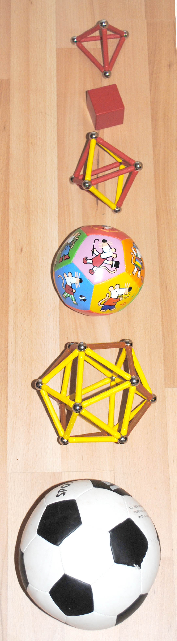Einstiegsmöglichkeiten für diese Stunde wären Beispiele aus der Architektur, Moleküle (Fullerene, Nobelpreis Chemie 1996) bzw. Symmetrien. Diese würden die Klasse aber wenig fesseln.
Abb. 1: Die
platonischen Körper und der Fußballkörper.
Da im Zeitraum der Unterrichtsstunde (Mai / Juni) immer ein Fußballereignis im Gang ist (WM, EM, oder wenigstens 1. Liga) und obendrein viele Schüler der BFS männlich sind, bietet sich als Einstiegsmotivation ein Fußball an: dieser wird die Aufmerksamkeit der Klasse fixieren (Abb. 1). Mit Sicherheit wird kein Schüler wissen, dass es sich beim Fußball um einen archimedischen Körper, genauer den Ikosaederstumpf (auch Fußballkörper genannt) handelt, dessen chemische Entsprechung - das C60-Molekül - zu Ehren des Architekten R. Buckminster Fuller das Buckminster-Fulleren (oder Bucky Ball) genannt wird. Es besteht aus 12 Fünfecken und 20 Sechsecken.
Bisher wusste aber stets mindestens ein Schüler („ist der Ball wirklich rund?“), dass seit der WM 2006 eine neue Form von Fußball verwendet wird, die sich mehr der Kugelform annähert (s. Folien) - ansonsten können diese Anekdoten auf die nächste Stunde vertagt werden (s. Hausaufgaben).
Die Motivation zur Klassifizierung von Körpern liegt nun auf der Hand: Um sie berechnen zu können, man muss sie wie den Fußball erst mal begreifen und benennen können! Man muss die Eigenschaften kennen – und „die werdet ihr selber herausbekommen!“.

Auf eine längere Phase eines lehrerzentrierten Informierens wird verzichtet, um zu demonstrieren, dass die mathematischen Ideen nicht abstrakt und wenigen zugänglich sind, sondern von alltäglichen Fragestellungen ausgehen und somit jeder in der Lage ist, die Ideen zu verstehen. Diese Methode verfolgt das Ziel, den Schülern Erfolgserlebnisse zu verschaffen und sie auf dem Weg zur mathematischen Eigenständigkeit zu unterstützen.
Die Kugel, platonische und archimedische Körper (Abb. 1) sind im Lehrplan nicht genannt, aber mögliche Vertiefungen sind vorgesehen. Die Kugel sollte auf jeden Fall kurz angesprochen werden ( maximal, Symmetrien)! Da die Klassen nach der Behandlung der Terme und Gleichungen in der darauf folgenden Geometrie meist mehr Interesse und bessere Leistungen zeigen, ist dies eine interessante Vertiefung. Symmetrien zweidimensionaler Figuren erkennen die Schüler meist gut – vielleicht fallen einigen Schülern die vielen Symmetrien dieser Körper auf?!
Gerade schwächere Schüler können mit einem geförderten Verständnis der Geometrie bei der Abschlussprüfung punkten.
Eine weitere Motivation sollen die (teilweise mit Leckereien gefüllten) Verpackungen sein (Abb. 4): Wenn Ihr mir am Ende der Stunde sagen könnt, um welche geometrischen Körper es sich handelt, dann ist der Inhalt für Euch.

Arbeitsblatt 1: Beschreibe die Körper ohne sie beim Namen zu nennen

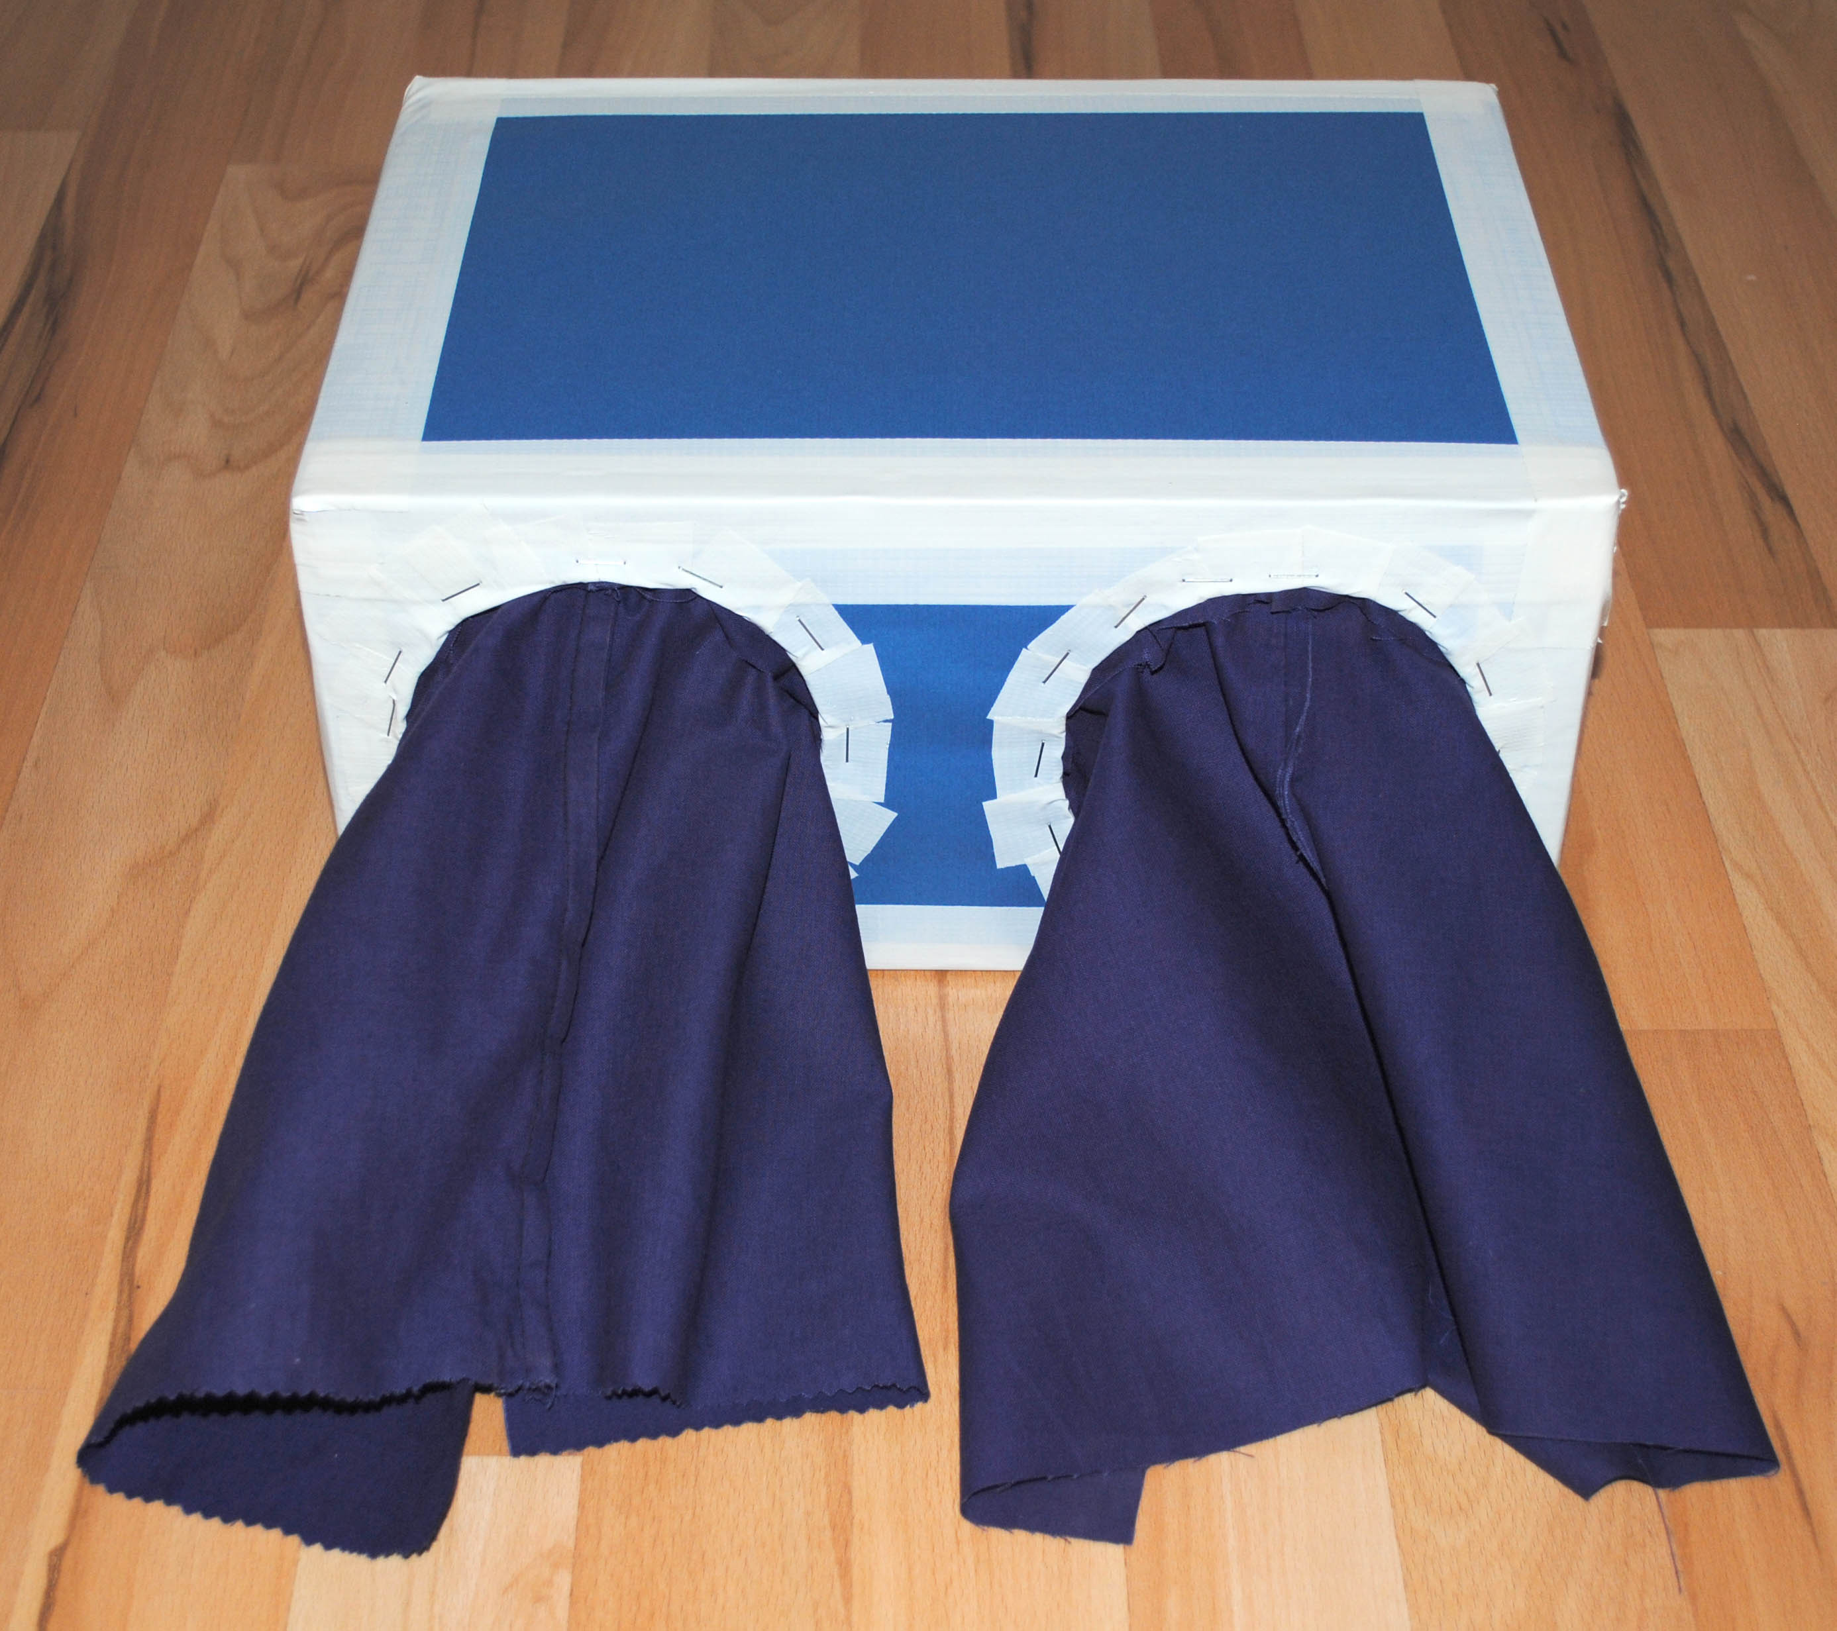Die Schüler ertasten im ersten Arbeitsschritt verborgene Körper. Zum Verbergen der Körper bestehen mehrere Möglichkeiten: Tücher, Säcke oder Kisten (Abb. 2). Nach meiner Erfahrung mit den Kisten empfehle ich Stoffsäcke, da diese einfacher zu lagern und zu transportieren sind (s. Hinweise zum Material).
Abb. 2 Fühlkiste (präparierter Schuhkarton)

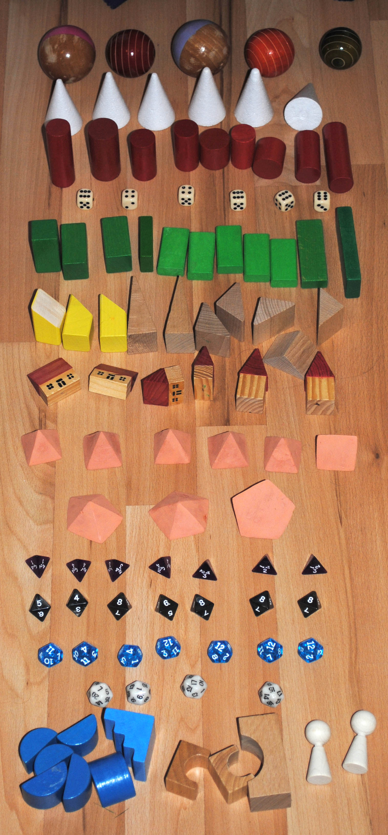Zur Binnendifferenzierung wird darauf geachtet, dass schwächere Gruppen (diktatorische Gruppeneinteilung) keine zu komplizierten Körper erhalten, während stärkere Gruppen härtere Nüsse zu knacken bekommen. Daher sollten die Kartons oder Säcke identifizierbar sein (z.B. verschiedenfarbig).
Abb. 3: möglicher Inhalt der Kisten.
Als weitere Binnendifferenzierung wählen die Schüler frei und „versteckt“ einen leichte oder kompliziertere Körper aus.
Zur Verfügung stehen können Kugeln, Zylinder, Kegel, Würfel, Quader, verschiedene Prismen, verschiedene Pyramiden, Tetraeder, Oktaeder, Dodekaeder, Ikosaeder sowie Halbzylinder und einige nicht-konvexe Körper (Abb. 3). Die letztgenannten Körper kommen nur dann zum Einsatz, wenn eine Gruppe besonders schnell sein sollte (weitere Binnendifferenzierung).

Die Körper werden von den Schülern zunächst haptisch „er-fasst“. Beim Ertasten der Rundungen, Ecken und Kanten müssen die Schüler sich den Körper dreidimensional verbildlichen – ihn im wahrsten Sinne des Wortes „begreifen“. So erweitern die Schüler ihr räumliches Vorstellungsvermögen.

Solche mit dem Tastsinn erworbenen Kenntnisse prägen sich ein und sind gut abrufbar. Erkenntnisse die sich der Schüler selbst erworben hat, wird er sich merken und auch ausbauen wollen (sinngemäß nach Prof. Dr. Dr. M. Spitzer, Hirnforschung). Damit wird eine Basis zur Freude an der Geometrie gelegt.

Die zuhörenden Schüler machen eine abstraktere Lernerfahrung: sie müssen sich den Körper im Geiste vorstellen und Fragen formulieren und beschäftigen sich daher ebenso intensiv mit den Merkmalen und Unterschieden der Körper.

Der Umgang mit den Körpern hilft dem Schüler, Formen und Figuren bewusst als Teil seiner Umwelt wahrzunehmen, so dass die Schulgeometrie in den Alltag des Schülers eingebunden wird.

Nachdem die Schüler geometrische Körper durch Ertasten, Vergleichen und Zuordnen kennen gelernt und erforscht sowie miteinander darüber diskutiert haben, sind Kenntnisse über die geometrischen Körper so tief vorhanden, dass sämtliche weitere Stunden der Unterrichtseinheit „Dreidimensionale Geometrie“ entschieden schneller begriffen werden. Eine Sammlung der Körper sollte über die gesamte Unterrichtsreihe griffbereit sein, damit diese Erfahrungen auch bei schwachen Schülern direkt wieder abgerufen, bzw. wiederholt und weiter vertieft werden. Interessant ist, dass auch Schüler, die keinen Spass an Mathe haben, gerne mit dem Material arbeiten und mühelos viele Erkenntnisse gewinnen.

Sollten einige Gruppen sehr schnell sein, so können diese als weitere Binnendifferenzierung motiviert werden, den Eulerschen Polyedersatz zu entdecken: Seien E die Anzahl der Ecken, F die Anzahl der Flächen und K die Anzahl der Kanten eines beschränkten, konvexen Polyeders, dann gilt: F + E – K = 2
Didaktisch reduziert: Wenn der Körper keine Krümmungen hat (also nur aus geraden Linien besteht) und wenn er keine Löcher, Hohlräume oder Beulen hat, dann gilt:
Anzahl der Flächen + Anzahl der Ecken – Anzahl der Kanten = 2

Das Zeitmanagement ist bei hoher Schüleraktivität grundsätzlich eine Herausforderung. Hinzu kommen die bei BFS-Klassen herrschenden Disziplinprobleme und Leistungsdifferenzen. Diese Stunde habe ich nun drei Mal gehalten und die Erfahrung gemacht, dass die Schüler fasziniert und motiviert arbeiten.
Nach spätestens 30 Minuten wird der erste Teil der Gruppenarbeit beendet. Dabei kann auf eine Besprechung und Ergebnissicherung der Arbeitsphase 1 (Tasten und Beschreiben bzw. Fragen), verzichtet und das zweite Arbeitsblatt individuell an einzelne Gruppen verteilt werden. Hierdurch werden die Schüler nicht in ihrer Arbeitsphase unterbrochen und der individuelle Zeitbedarf der Schüler berücksichtigt (Binnendifferenzierung).

Sollten die Schüler mehr Zeit benötigen, so kann das zweite Arbeitsblatt problemlos in einer weiteren Stunde verwendet werden.

Fertige Tabellen werden mit Hilfe von Magneten an der linken Tafel ausgestellt. Diese Form der selbsttätigen Ergebnissicherung animiert die Schüler zu selbstständigem Denken und kritischem Hinterfragen.

Hinweise zum benötigten Material

Stoffsäcke oder Kisten (Abb. 2) können vor der Stunde binnendifferenziert befüllt und zu Beginn der Gruppenarbeit einfach verteilt werden und die Körper können nicht einfach aufgedeckt werden, wie es bei der Verwendung von Tüchern der Fall ist. Ich empfehle aus folgenden Gründen die Verwendung von Stoffsäcken:

Kisten sind zwar das eleganteste Versteck, denn
- Die Körper können von aussen nicht erahnt, bzw. durch Spannen des Stoffes erkannt werden.
- Die Schüler können kompliziertere Körper zum „weiterreichen“ an Teamkollegen auf bestimmten Plätzen ablegen („Fühl du mal, was das sein soll“)
- Die Kisten werden von den Schülern als aufwendiges Material anerkannt. Das erhöht die Motivation der Schüler und auch die Hemmschwelle einfach hineinzuschauen oder den Körper hervorzuholen.

Allerdings ist die Herstellung der Kisten (z. B. aus Schuhkartons, Stoff, Tacker & Klebeband), vor allem aber der Aufwand für Lagerung und Transport der Kisten zu aufwändig: Die 6 Schuhkartons füllen zwei Bananenkartons – und das weitere Material muss auch transportiert werden.

Die von mir zusammengesuchten und teilweise selbst hergestellten Körper (Abb. 3) haben gegenüber den käuflich zu erwerbenden „Montessori-Körpern“ einen großen Nachteil: Die Seiten- bzw. Schattenflächen stehen bei meinen Körpern in keinerlei Verhältnis zueinander – während diese bei den käuflich zu erwerbenden Körpern zwecks Vergleichsmöglichkeiten der Grund- oder Oberflächen, bzw. des Volumens aufeinander abgestimmt sind.
Die „Montessouri-Körper“ werden oft sehr teuer verkauft. Nach längerer Suche habe ich kostengünstigere Angebote ausschließlich bei der Firma Betzold gefunden.

Die Farben der Körper sind für eine einfachere Zuordnung bzw. Benennung und Diskussion (soweit möglich) nicht willkürlich gewählt: alle Zylinder haben dieselbe Farbe, alle Kegel eine weitere, etc… Jede Gruppe von Körpern hat also eine bestimmte Farbe. (s. Abb. 2 und die tabellarische Auflistung der Körper). Bei der Ergebnissicherung am Overhead (Tabelle) sollten die Farben der Folienstifte denen der jeweiligen Körper entsprechen.

Als weiteres Anschauungsmaterial stehen neben den „Schülerkörpern“ (Abb. 4) weitere Modellkörper (Abb. 1: Platonische Körper), sowie die Verpackungsmaterialien (Abb. 4) zur Verfügung. Hervorzuheben ist das Material von Geomag® (Abb. 1, Körper 1, 3 und 5): Magnetstangen stellen die Kanten eines Körpers dar und Metallkugeln die Ecken. Mit diesem Material lassen sich beliebige auf Dreiecken basierende Körper herstellen.

Arbeitsblatt 2: Finde passende Verpackungen (Netze) für die Körper

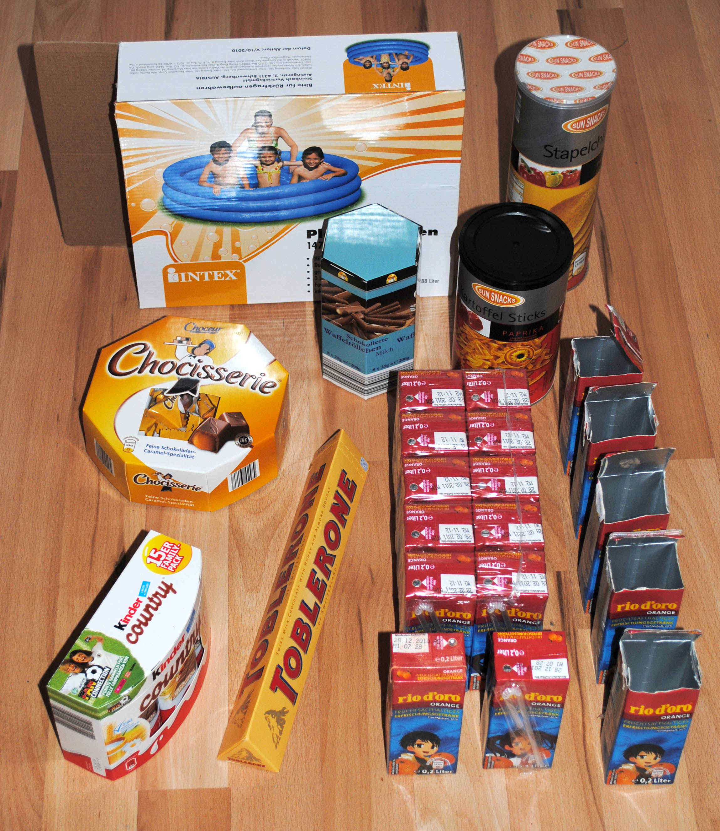Als Motivation zum zweiten Arbeitsschritt wird den Schülern mitgeteilt: Nun habt Ihr die unterschiedlichen Körper begriffen, jetzt werden welche gebastelt - dann schaffen wir es auch, einen Fußball zu basteln.
Abb. 4: Alltagsgegenstände.
Für Gruppen, die mit der Aufgabenstellung sehr große Probleme haben gibt es Alltagsgegenstände (Verpackungen) zum Zerschneiden als Hilfestellung (Abb. 4).
Das Entwickeln der Netze, also das gedankliche bzw. reale Nachbauen der Körper erfordert einen weiteren kognitiven Schritt: Nun muss er handeln, wodurch das räumliche Vorstellungsvermögen noch tiefer geschärft wird.

Nach spätestens 20 Minuten wird die zweite Gruppenarbeit beendet, um mit der Ergebnissicherung beginnen zu können. Die Arbeit kann problemlos in Heimarbeit beendet werden.

Die Ergebnisse des 1. Arbeitsblattes werden von den Schülern am Overheadprojektor präsentiert. Hiermit werden die Arbeiten der Schüler gewürdigt und gleichzeitig die Ergebnisse kontrolliert und gesichert.

Die Ergebnisse des 2. Arbeitsblattes werden mit der gleichen Intention an der Tafel ausgestellt. Bei magnetischen Tafeln eignet sich hierfür der Einsatz von Magneten, ansonsten kann Tesafilm oder „Post–it“ Klebestift verwendet werden.

Tafelanschrieb

Für diese schülerorientierte Stunde ist der vom Lehrkörper benötigte Platz marginal.
Es bleibt also genügend Platz zur Präsentation der Schülerergebnisse.

Körper

„Der Ball ist rund“
Sepp Herberger, ehemaliger deutscher Bundestrainer

Schülerlösungen werden auf weiterer Tafel befestigt (mit Magneten?)

Literatur

Lehrplan: Zweijährige zur Prüfung der Fachschulreife führende Berufsfachschule

Klett Verlag, Schnittpunkt, Mathematik für die Berufsfachschule

Merkur Verlag, Mathematik für Berufsfachschulen

J. Polocek, Differenziertes Üben: Berechnung von Körpern, mathematik lehren, 158, 02/2010, pädag. Zeitschriftenverlag bei Friedrich Velber

http://www.mathematische-basteleien.de/fussball.htm

http://www.mued.de

http://www.geometrische-koerper.de/

http://www.tagesspiegel.de/sport/fussball-wm2010/eine-jagd-um-die-welt/1816400.html

http://www.schule-ratgeber.de/unterrichtsentwuerfe/4_klasse/koerper_raumgeometrie.html

http://www.geometry.at/materialien/wanderworkshop/wanderworkshop.html

Arbeitsblätter

Name: ___________________________

SCHULLOGO | Geometrische Körper  Merkmale | Fach: Mathematik
SCHULLOGO | Geometrische Körper  Merkmale | Klasse: 2BF
SCHULLOGO | Geometrische Körper  Merkmale | Datum:
Was ist das?
Beschreibe die Körper, ohne sie beim Namen zu nennen

Material: ein Kasten mit verborgenen Körpern Zeit: 30min

Anleitung: Derjenige mit den größten Händen beginnt.
Wer an der Reihe ist, steckt seine Hände in den Kasten und sucht sich einen Gegenstand aus.
Dann beschreibt er seinen Gruppenmitgliedern den Körper, den er in den Händen hält– ohne dabei den Namen des Gegenstandes zu nennen.
Die Hände und der Gegenstand bleiben dabei im Kasten!

a) Überlegt Euch gemeinsam geeignete Merkmale, um die Körper genau beschreiben zu können und tragt diese Merkmale in die Tabelle (auf der Rückseite) ein.

b) Die Zuhörer notieren die Angaben in der Tabelle und stellen Fragen, um herauszubekommen, um welchen Körper es sich handelt.

Benutzt einen Bleistift um die Merkmale und Ergebnisse in der Tabelle einzutragen, damit die Einträge leicht geändert werden können.

Wenn ein Körper zweimal eindeutig bestimmt worden ist, wird er oben auf der Kiste abgelegt und die Tabelleneinträge kontrolliert.

15 | 14 | 13 | 12 | 11 | 10 | 9 | 8 | 7 | 6 | 5 | 4 | 3 | 2 | 1 | Körper Nr.
 |  |  |  |  |  |  |  |  |  |  |  |  |  |  | Alltags-gegenstand
 |  |  |  |  |  |  |  |  |  |  |  |  |  |  | Name des Körpers

SCHULLOGO | Geometrische Körper  Netze | Fach: Mathematik
SCHULLOGO | Geometrische Körper  Netze | Klasse: 2BF
SCHULLOGO | Geometrische Körper  Netze | Datum:

Finde passende Verpackungen für die Körper

Material: Schere, Papier, geometrische Körper

Aufgabe 1 Zeit: 10 min

Schneide die zwei Figuren entlang der Außenlinie aus.
Welchen Körper kann man damit einpacken?

Überlegt Euch gemeinsam weitere Figuren, mit denen man diesen Körper überlappungsfrei einpacken kann. Findet mindestens drei weitere Möglichkeiten

Solche Figuren nennt man Körper-Netze.

Aufgabe 2 Zeit: 10 min

Suche dir nun einen Körper aus der Fühlkiste aus und versuche ein passendes Körper-Netz für ihn zu finden.

Tabellarische Auflistung der Körpermerkmale (Lösungen)

K | Krüm-  mungen? | Grund-  fläche | Sym-  metrien | F | E | K | F  +E  -K | Bem | Alltags-  Gegen-stand mit ähnlicher Form | Name des Körpers | Anzahl der Netze
1 | Ja | N | inf | 1 | 0 | 0 | 1 |  | Ball | Kugel
2 | Ja | Kreis | inf | 2 | 1 | 1 | 2 |  | Eiswaffel | Kegel
2 | Ja | Kreis | inf | 3 | 0 | 2 | 1 |  | Walze | Zylinder
4 | N | Quadrat |  | 6 | 8 | 12 | 2 |  | Würfel | Würfel
5 | N | Rechteck |  | 6 | 8 | 12 | 2 |  | Ziegel | Quader
6 | N | Ja |  | 5 | 6 | 9 | 2 |  | Dach | Prisma
7 | N | Ja |  | 5 | 6 | 9 | 2 |  | Schiefdach | Prisma
8 | N | Ja |  | 7 | 10 | 15 | 2 |  | Haus | Prisma
9 | N | Ja |  | 5 | 5 | 8 | 2 | 4eck | Ägypt. Pyr. | Pyramide
10 | N | Ja |  | 6 | 6 | 10 | 2 | 5eck |  | Pyramide
11 | N | N |  | 4 | 4 | 6 | 2 |  |  | Tetraeder | 2
4 | N | Quadrat |  | 6 | 8 | 12 | 2 |  | Würfel | Würfel | 11
12 | N | N |  | 8 | 6 | 12 | 2 |  |  | Oktaeder | 11
13 | N | N |  | 12 | 20 | 30 | 2 |  |  | Dodekaeder | 43380
14 | N | N |  | 20 | 12 | 30 | 2 |  |  | Ikosaeder | 43380
15 | N | N |  | 32 | 60 | 90 | 2 |  | Fußball | Fußballk.

Hausaufgaben
SCHULLOGO | Hausaufgabe | Fach: Mathematik
SCHULLOGO | Hausaufgabe | Klasse: 2BF
SCHULLOGO | Hausaufgabe | Datum:
Aufgabe 1: Recherchiere im Internet nach dem tatsächlichen geometrischen Körper eines Fußballs. Halte die Informationen schriftlich fest.

Aufgabe 2: Bastel dein eigenes Fußballmodell! Eine Vorlage kannst du hier herunterladen:
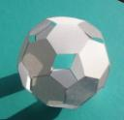
http://w5.mathematik.uni-stuttgart.de/fachbereich/Stroppel/Polyeder/polyeder.shtml#Die%20Bastelbogen

Der Bastelbogen für den Fußball enthält 31 Sechsecke. Für den Körper braucht man aber nur 20. Elf Sechsecke klebt man auf elf Sechsecke und formt so den Körper. Die Fünfecke erscheinen beim fertigen Körper als Löcher. Es ist sicherer, vor dem Kleben Büroklammern zu verwenden.
Bild mit freundlicher Genehmigung
von Herrn Jürgen Köller,
www.mathematische-basteleien.de

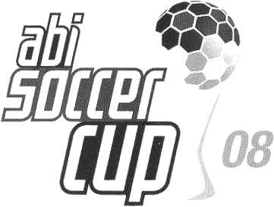

Für Profis:
Aufgabe 3: "Den Ball schön flach halten." - inwiefern passt das zum abgebildeten Ball des „abi soccer cup“?

Bildnutzungsrechte „abi soccer cup“erfragt – Bislang KEINE Zusage

 | Hausaufgabe | Fach: Mathematik
 | Hausaufgabe | Klasse: 2BF
 | Hausaufgabe | Datum:
Aufgabe 1: Recherchiere im Internet nach dem tatsächlichen geometrischen Körper eines Fußballs. Halte die Informationen schriftlich fest.

Aufgabe 2: Bastel dein eigenes Fußballmodell! Eine Vorlage kannst du hier herunterladen:
http://w5.mathematik.uni-stuttgart.de/fachbereich/Stroppel/Polyeder/polyeder.shtml#Die%20Bastelbogen

Der Bastelbogen für den Fußball enthält 31 Sechsecke. Für den Körper braucht man aber nur 20. Elf Sechsecke klebt man auf elf Sechsecke und formt so den Körper. Die Fünfecke erscheinen beim fertigen Körper als Löcher. Es ist sicherer, vor dem Kleben Büroklammern zu verwenden.
Bild mit freundlicher Genehmigung
von Herrn Jürgen Köller,
www.mathematische-basteleien.de

Für Profis:
Aufgabe 3: "Den Ball schön flach halten." - inwiefern passt das zum abgebildeten Ball des „abi soccer cup“?
Bildnutzungsrechte „abi soccer cup“erfragt – Bislang KEINE Zusage

OH Folie: Das abgestumpfte Ikosaeder – oder: der Fußballkörper

Ein abgestumpftes Ikosaeder ist ein Körper, der von 12 regelmäßigen Fünfecken und 20 regelmäßigen Sechsecken gebildet wird. Er entsteht aus einem Ikosaeder, indem man die Ecken passend abschneidet.

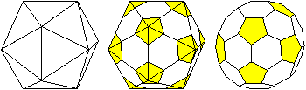

Aus den 12 Ecken des Ikosaeders werden bei diesem Körper 12 Fünfecke.
20 Seitenflächen des Ikosaeders bleiben als Sechsecke erhalten.
Neben den 12+20=32 Seitenflächen hat das abgestumpfte Ikosaeder 90 Kanten und 60 Ecken.

Bilder mit freundlicher Genehmigung von Herrn Jürgen Köller, www.mathematische-basteleien.de

